**Auflistung der Tätigkeiten**

|  |  |  |
| --- | --- | --- |
| **Tag, Datum** | **Tätigkeiten** | **Zeit in Min** |
| **Mittwoch,**  **17.11.2021** | Selbstständiges Arbeiten an Bitmaps  Input zu IoE (Was ist IoE?)  Pause  Selbständiges Arbeiten an Dokument 01  Mittags pause  Input zu Analog und Digital  Input zu Sicherheitslücken in IoE Netzwerken  Gruppenarbeit an Dokument 03 | 15  120  15  180  45  60  30  60 |
| **Donnerstag,**  **18.11.2021** | Input Andrew   * Reflexion des gestrigen Tages * Hardwareerklärung * Erstes Setup von ESP32   Mittagspause  MQTT Theorie Videos  MQTT Praktische Aufgabe mit Node-RED  Dokumentation schreiben | 210  45  120  120  80 |
| **Freitag,**  **19.11.2021** | Input zu den möglichen Fachgespräch Fragen  Administrative Infos von Bobby  Selbständige arbeiten mit Sensoren und ESP32  Arbeitsjournal schreiben  Lerndokumentation schreiben | 60  15  278  40  40 |
| **Mittwoch,**  **24.11.2021** | Input mit Bobby & Andrew   * Vorschläge * Vorgaben für das Projekt * Gruppenbildung * Themenauswahl   Selbstständiges Arbeiten   * ESP-32 einrichten * Feuchtigkeitssensor einrichten   Mittagspause  MQTT & Node-RED   * Verbindung aufbauen * Dashboard erstellen   LED einrichten | 60  180  45  200  40 |
| **Donnerstag,**  **25.11.2021** | Lernen für Fachgespräch  Formel für Messwert erarbeiten  Kontrolle von verschiedenen Möglichkeiten  Mittagspause  Tests durchführen  Feinarbeiten am Code  Zweiter Sensor eingerichtet | 60  60  120  45  60  120  60 |
| **Freitag,**  **26.11.2021** |  |  |

**17.11.2021**

**Zusammenfassung des Tages**

Heute haben wir denn neuen üK gestartet mit einem Input von Bobby, in diesem Input erklärte er und was, das Internet of Everything überhaupt ist, die Grösse davon und wie wichtig es mittlerweile bereits ist. Nach diesem Input haben wir uns bis zur Mittagspause an die Arbeit gemacht ein vollständiges Theorie Dokument zum Start des Themas zusammen zu fassen. Nach dem Mittag hatten wir einen kurzen Input über den Unterschied und die vor und Nachteile von Analogen und Digitalen Frequenzen. Direkt anschliessend hat uns Andrew über die Wichtigkeit einer guten Sicherung eines IoE Netzwerkes aufgeklärt.

Zum Abschluss des Tages haben wir angefangen das Dokument 03 über Testverfahren zusammen zu fassen.

**Wissenssammlung**

**Erledigte Aufgaben**

* Zusammenfassung von Dokument 01
* Zusammenfassung von Dokument 03

**Reflexion**

Das neue Modul ist extreme spannend, und hat mich gepackt. Die Mischung von Programmieren und Hardware führt dazu, dass man schnell physische Ergebnisse sieht. Diese Ergebnisse motivieren sehr stark, deshalb bereitet das Modul viel Freude.

Dadurch das diese ESP32 Controller so viele Möglichkeiten bietet sieht man überall mögliche private Anwendungszwecke.

**18.11.2021**

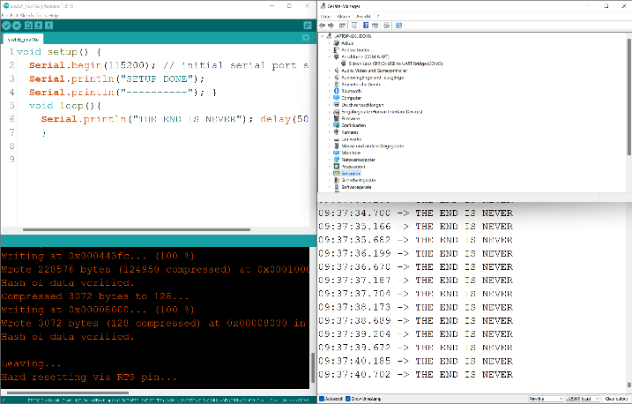**Zusammenfassung des Tages**

Abb. Arduino Umgebung

Denn Tag haben wir gestartet, indem wir ein paar Inputs von Andrew hatten, angefangen haben wir mit einer Reflexion vom gestrigen Tag. Nach dieser kleinen Sequenz erklärte er uns die Hardware, die wir für dieses Modul verwenden werden.

Anschliessen zu dieser Erklärung haben wir uns in zwei Gruppen aufgeteilt, die einte hat angefangen mit der Hardware herumzubasteln und die andere hat Theorie Videos zu MQTT anzuschauen.

Nach der Mittagspause haben wir diese Gruppen getauscht, dass heisst wir lernten nun die Theorie zu MQTT.

Ca. um 15:00 Uhr sind wir wieder alle zusammengekommen und haben die MQTT Theorie, zusammen mit Andrew, in die Praxis umgesetzt. Schlussendlich hatten wir noch etwas Zeit an unserer Dokumentation zu arbeiten.

**Aufgetretene Probleme:**

Falsche Installation von Arduino IDE

Falscher Link (Jan)

Fehlermeldung wegen Board Einstellung (Jan)

USB-Konflikte (Luk)

**Wissenssammlung**

<https://www.evernote.com/shard/s345/sh/6e41ccc8-31b3-a3bc-f563-af40c509bf6c/a0852f0a45ef787088c23d223509f11e>

**Reflexion**

Das erste Hands on Erlebnis mit dem ESP32, hat viel spass gemacht und einem ziemlich Motiviert verschieden Kombinationen zu testen. Die Erklärung zu MQTT erschien simpel und logisch. Auch die Bedienung vom Node-RED ist sehr benutzerfreundlich und intuitiv. Allerdings gab es etwas Probleme mit dem speichern eines Flows in Node-RED, da alle auf einem Server gearbeitet haben, was zu vielen Unterbrechungen führte. Dazu kam das innerhalb der Gruppe ein grossen merge-konflikt Chaos entstand, wenn man sich nicht absprach, Kommunikation und Planung ist also sehr wichtig in Bezug auf Node-RED.

**19.11.2021**

**Zusammenfassung des Tages**

Gestartet haben wir den Tag, in dem wir ein paar Fragen für das Fachgespräch, zusammen durchgegangen sind. Nach diesem Input und einer Pause bekamen wir noch ein paar administrative Infos und durften dann für den Rest des Tages jegliche Sensoren testen und herumexperimentieren. Als wir dies genug lang taten sind wir zurück an den Platz und haben unsere Dokumentation weiter ausgefüllt.

**Wissenssammlung**

<https://www.evernote.com/shard/s345/sh/db59b43b-eecc-a57f-994e-6f8fefdf1329/cd9de4f71a7ab56de2e870f0a34c3c09>

**Reflexion**

Der Heutige Tag war sehr entspannt und nützlich, um einiges zu erledigen, wir konnten viel über Sensoren und wie wir sie anwenden müssen gelernt. Das Problem, das wir heute sehr lange hatten und immer noch nicht lösen konnten, ist, dass wir unser ESP32 nicht mit Node-RED verbinden konnten. Das Problem beschäftigte uns fast den ganzen Tag und wir konnten es trotz der Hilfe von Sven Osterwalder nicht lösen.

**24.11.2021**

**Zusammenfassung des Tages**

Am ersten Tag des Projektes, haben wir uns als aller ersten für zweier Gruppen entschieden, in der wir das Projekt durchführen werden. Nachdem Cedric und ich uns entschieden haben, dass Projekt zusammen durchzuführen, brauchten wir eine Idee.

Da Jan und ich schon den ganzen Freitag damit verbrachten einen Feuchtigkeitssensor einzurichten und mit Node-RED zu verbinden, hatte ich schon etwas Vorkenntnisse mit diesem Sensor und Node-RED. Deshalb entschieden wir uns, einen Pflanzen Retter zu bauen. Unser Sensor soll die Feuchtigkeit der Erde messen, an Node-RED schicken, wo die Daten verarbeitet werden und schliesslich auf einem Graphen dargestellt werden. Zusätzlichen soll uns eine E-Mail geschickt werden, wenn die Erde zu trocken wird und die Pflanze gegossen werden muss.

Ein Bild, das Person enthält.
Wir setzten uns direkt an die Arbeit und starteten damit, dass ESP auf ein kleines Breadboard zu montieren. Danach suchten wir Beispiel Codes für unseren Sensor und testeten diese, allerdings waren wir nicht ganz zufrieden mit dem Wert denn wir bekamen. Dieses Problem lösten wir, indem wir nachschauten was für einen Grundwert der Sensor uns gab und erstellten dann eine Formel die diesen Wert runter Skalierte in den Wertebereich von Null bis 100. Nun schlossen wir noch ein kleines RGB-LED an, dass mit einem Farbspektrum von Rot bis Blau anzeigte, wie es der Pflanzenerde geht.

Bei Rot ist die Erde zu trocken, wenn das LED langsam ins Grüne geht, ist sie im Norm Bereich und bei Blau ist sie sehr nass.

Diese Aufgaben haben uns denn ganzen Tag gekostet, deshalb Liesen wir alles stehen und liegen und gingen nach Hause.

Abb. Wasser Test

**Wissenssammlung**

**---**

**Erledigte Aufgaben**

* Aufsetzen des ESP32
* Einrichten des Feuchtigkeitssensor
* Aufsetzen des Node-RED Dashboards
* Formel für Sensorwerte errechnen
* RGB-LED einrichten mit Farbcode

**Reflexion**

Dieser Tag war sehr intensiv und anstrengend, da sehr viel Konzentration in die Arbeit geflossen ist. Heute haben wir wenig bis gar nicht an unserer Dokumentation gearbeitet. Dies müssen wir morgen unbedingt nachholen, da wir am Freitag ansonsten in den Stress kommen.

Die Sensor Verbindung hat super funktioniert allerdings haben wir lange gekämpft mit Wert, den wir später nutzen konnten.

Anfangs haben wir ständig einen «Buffer Overflow» Error, da sich unser Char Array überfüllte, dies führte dazu das unser Programm ständig neustartete. Allerdings konnten wir dieses Problem zügig lösen.

Als wir probierten unser ESP32 mit Node-RED zu verbinden, konnten wir aus uns unbekannten Gründen dies nicht erfolgreich tun. Später fanden wir heraus, dass wir denn falschen Port definiert haben.

Das Projekt startete mit einer grossen Begeisterung, die immer noch anhält. Die kombinierte Arbeit mit Software und Hardware ist sehr erfrischend.

**25.11.2021**

Ein Bild, das drinnen, grün, Pflanze enthält.
**Zusammenfassung des Tages**

Am heutigen Tag ging es bei uns hauptsächlich darum, dass wir einzelne Feinheiten im Code korrigierten und Tests durchführten. Dies taten wir auch, relativ reibungslos sogar.

Da wir uns noch als Ziel gesetzt haben, dass man denn Sensor über das Node-RED Dashboard ein und ausschalten kann, implementierten wir dies auch noch.

Anschliessend wollten wir im Node-RED eine Funktion schreiben, die uns eine Benachrichtigung schickt, falls die Erde zu trocken wird. Als erstes mussten wir rausfinden, dass SMS keine Option war, da diese kosten würde. Deshalb informierten wir uns wie wir dasselbe umsetzten konnten mit E-Mail-Nachrichten. Diese Funktion zu schreiben war simpel. Nachdem wir alles erreicht haben, was wir wollten, haben wir uns dazu entschieden, noch einen Sensor einzurichten. Mit dem zweiten konnten wir nun eine zweite Pflanze messen und somit ein weiteres Pflanzenleben retten.

**Wissenssammlung**

**---**

**Erledigte Aufgaben**

* Tests durchgeführt
* E-Mail-Benachrichtigung
* Remote-Ein/Aus Schalter
* Zweiter Sensor einrichten

**Reflexion**

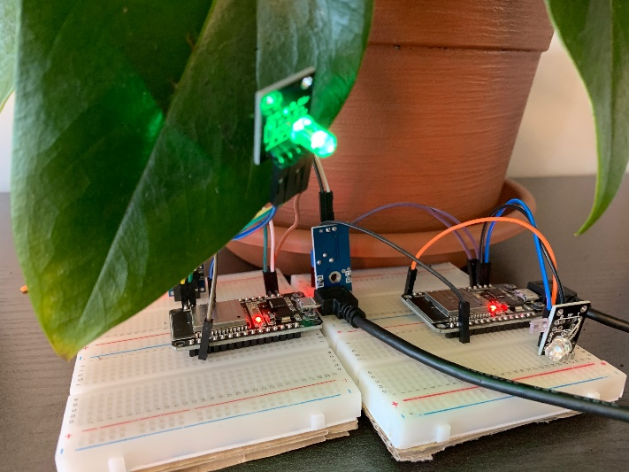Der heutige Tag war vollgepackt mit Frustration, da die Implementierung eines remote Ein/Aus Schalters sehr mühsam war. Schlussendlich konnten wir allerdings das Problem beheben und weiterfahren. Es fühlte sich relativ erleichternd an, dass Projekt im Praktischen Teil fertig zu stellen. Somit haben wir morgen denn ganzen Tag Zeit, um an unserer Dokumentation zu arbeiten. Die Daten, die wir über Nacht auf Heute gesammelt haben, waren sehr hilfreich, um zu testen ob unsere Messwerte realistisch sind.

**26.11.2021**

**Zusammenfassung des Tages**

**Wissenssammlung**

**---**

**Erledigte Aufgaben**

**Reflexion**